|  |  |
| --- | --- |
|  |  |

**亚洲商学院APP**

**详**

**细**

**设**

**计**

**方**

**案**

|  |  |
| --- | --- |
| 编制： | 东莞市诺兑软件有限公司 |
| 创建时间： | 2020年3月23日 |
| 版本： | V1.3 |

文档控制

版本更新纪录

|  |  |  |  |
| --- | --- | --- | --- |
| 版本号 | 更新日期 | 更新简述 | 修改人 |
| 1.0 | 2020/03/23 | 初版文档创建 | 李嘉宇 |
| 1.1 | 2020/03/24 | 内审调整 | 李嘉宇 |
| 1.2 | 2020/03/24 | 证书修改为上传 | 李嘉宇 |
| 1.3 | 2020/3/25 | 商城、主修课逻辑修改，总裁训练营名称变更为领袖训练营。最终确认版 | 郭文强 |

目录

1. 文档介绍 7

1.1. 文档目的 7

1.2. 文档范围 7

1.3. 读者对象 7

2. 项目背景与目标 7

2.1. 项目背景 7

2.2. 文档声明 7

3. 登录注册 8

3.1. 亚洲商学院_登录注册 8

需求描述 8

需求详细描述 8

界面效果 8

实现要求 9

4. 首页 9

4.1. 亚洲商学院_首页 9

需求描述 9

需求详细描述 10

界面效果 10

实现要求 10

4.2. 亚洲商学院_线下课程 11

需求描述 11

需求详细描述 11

界面效果 12

实现要求 12

4.2.1. 亚洲商学院_线下课程-主修课 13

需求描述 13

需求详细描述 13

界面效果 13

实现要求 13

4.2.2. 亚洲商学院_线下课程-总裁训练营 14

需求描述 14

需求详细描述 14

界面效果 14

实现要求 14

4.3. 亚洲商学院_校友商城 15

需求描述 15

需求详细描述 15

界面效果 15

实现要求 15

4.4. 亚洲商学院_直播 15

需求描述 15

需求详细描述 16

界面效果 16

实现要求 16

4.5. 亚洲商学院_活动 16

需求描述 16

需求详细描述 17

界面效果 17

实现要求 17

5. 线上MBA 17

5.1. 亚洲商学院_线上课程 17

需求描述 17

需求详细描述 18

界面效果 18

实现要求 18

6. 动态 19

6.1. 亚洲商学院_动态 19

需求描述 19

需求详细描述 19

界面效果 19

实现要求 19

7. 学习计划 20

7.1. 亚洲商学院_学习计划 20

需求描述 20

需求详细描述 20

界面效果 21

实现要求 21

8. 我的 21

8.1. 亚洲商学院_我的 21

需求描述 21

需求详细描述 21

界面效果 22

实现要求 22

8.2. 亚洲商学院_设置 23

需求描述 23

需求详细描述 23

界面效果 24

实现要求 24

8.3. 亚洲商学院_个人信息 25

需求描述 25

需求详细描述 25

界面效果 26

实现要求 26

8.4. 亚洲商学院_我关注的人 27

需求描述 27

需求详细描述 27

界面效果 27

实现要求 27

8.5. 亚洲商学院_关注我的人 28

需求描述 28

需求详细描述 28

界面效果 28

实现要求 29

8.6. 亚洲商学院_订单 29

需求描述 29

需求详细描述 29

界面效果 29

实现要求 30

8.7. 亚洲商学院_卡券 30

需求描述 30

需求详细描述 30

界面效果 31

实现要求 31

8.8. 亚洲商学院_试听记录 31

需求描述 31

需求详细描述 32

界面效果 32

实现要求 32

8.9. 亚洲商学院_下载 33

需求描述 33

需求详情描述 33

界面效果 33

实现要求 33

8.10. 亚洲商学院_收藏 34

需求描述 34

需求详细描述 34

界面效果 34

实现要求 35

8.11. 亚洲商学院_我的班级 35

需求描述 35

需求详细描述 35

界面效果 36

实现要求 36

8.12. 亚洲商学院_证书 36

需求描述 36

需求详细描述 36

界面效果 37

实现要求 37

8.13. 亚洲商学院_学分 37

需求描述 37

需求详细描述 37

界面效果 38

实现要求 38

8.14. 亚洲商学院_学生证 38

需求描述 38

需求详细描述 38

界面效果 39

实现要求 39

8.15. 亚洲商学院_推荐亚商App给好友 40

需求描述 40

需求详细描述 40

界面效果 40

实现要求 41

8.16. 亚洲商学院_我推荐的人 41

需求描述 41

需求详细描述 41

界面效果 41

实现要求 42

8.17. 亚洲商学院_客服中心 42

需求描述 42

需求详细描述 42

界面效果 43

实现要求 43

9. 需求确认 44

1. 文档介绍

## 文档目的

本需求文档是在调研基础上进行分析整理的最终结果，是明确开发需求、指导后期系统开发的主要依据，此需求文档经双方确认后，作为对最终产品功能的验收依据。

## 文档范围

描述亚洲商学院框架及详细开发需求。

## 读者对象

1. 甲方软件产品使用人员，亚洲商学院产品完成验收人员等。
2. 乙方软件项目人员，包括项目经理，需求分析员，设计师，开发人员，测试人员等。
3. 项目背景与目标

## 项目背景

香港亚洲商学院（简称亚商学院）成立于2003年，是经香港特区政府批准注册成立的一所从事高等教育、研究生课程、远端教育、学术交流及管理咨询服务的学术机构（政府注册编码：65504879-000-11-15-0；注册商标编码：302431980）。2002年初开始服务内地学员，迄今在内地已经运营了第十八年（亚商团队从2002年起从事MBA教育事业，运营中山大学MBA项目；2005年起运营亚商MBA项目）。有企业家及职业经理人正式学员约六千位（不含短期学员）。

香港亚洲商学院在发展过程中，为规范学院各课程及学员以移动端方式管理，实现线上课程直播、学院资讯查询及学员互动、学习管理，使学院对学习教育方面工作取得优秀的成绩，为高效完成学院主要经营目标及保障企业稳健运营发展奠定了良好的基础。

## 文档声明

本文档仅限亚洲商学院产品项目组内部使用，不可外传，特此声明！

1. 登录注册

## 亚洲商学院_登录注册

需求描述

亚洲商学院_登录注册：针对APP进入页面，展示用户登录注册信息，及提供此模块所对应功能的快捷入口。

需求详细描述

1. **用户登录**：用户可在此页面登录用户。
2. **用户注册：**用户可在此页面注册用户信息。
3. **修改密码：**用户可以在此页面修改用户密码。
4. **第三方登录：**用户可以在此页面用微信、QQ扫码，绑定手机号码登录。

**5、功能快捷入口**：用户通过此页面进入对应的功能，如注册用户、用户登录、扫码授权登录、修改密码。

**6、首页内容：**必须登录账户才能进入App详情。

界面效果

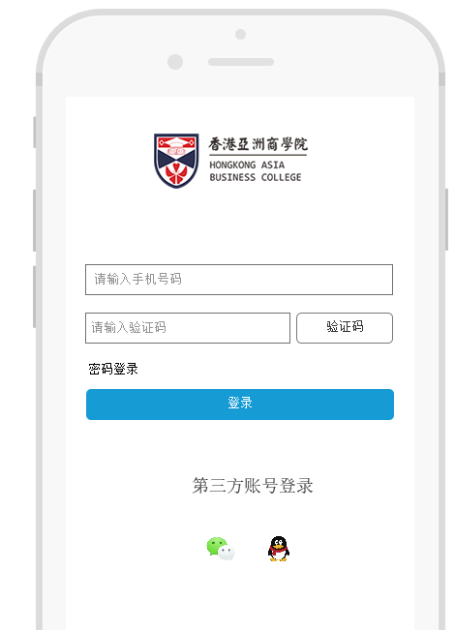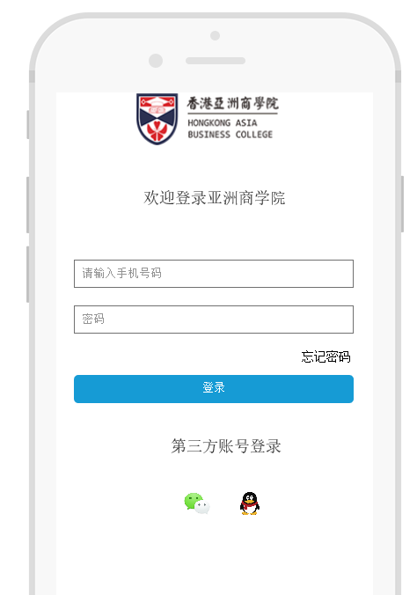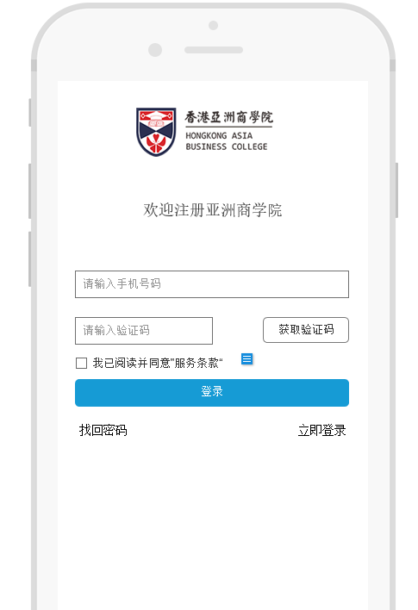

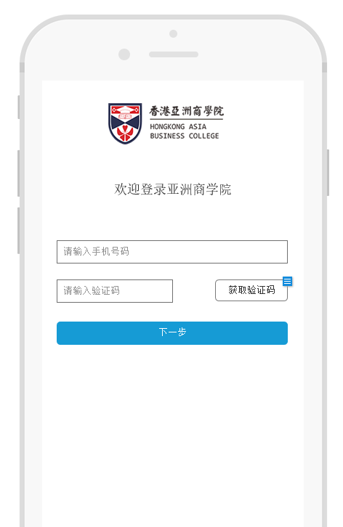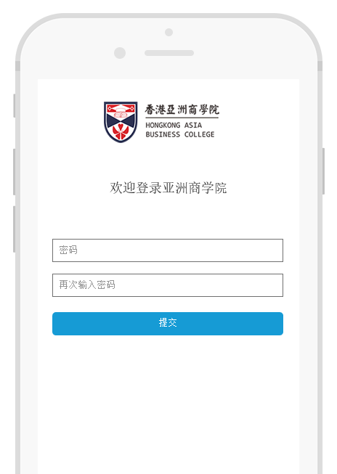

实现要求

1、界面需要让用户输入自己的手机号码和手机验证码（有效时间60秒）。

2、已经注册后，用户与密码输入。

3、界面需要让用户输入自己的用户名和密码。

4、第三方登录，手机和验证码输入。

5、微信和QQ授权登录。

6、忘记密码时，输入手机号获取验证码验证，点击下一步校验验证码是否正确，正确则进入修改密码页面，再次输入新密码，需要验证两次输入的密码是否一致，一致的话登录成功，进入首页；否则，提示密码不一致，重新设置密码；直到提交成功。

7、首页内容：必须登录账户才能进入App详情。

1. 首页

## 亚洲商学院_首页

需求描述

亚洲商学院_首页：针对APP底部“首页”页面，展示课程信息、导师信息、学员代表、学院信息、咨询、报名等，及提供此模块所对应功能的快捷入口。

需求详细描述

1. **课程信息展示**：用户可在此页面通过快捷入口进入课程信息、去读MBA、线下MBA、免费试听、职场干货。
2. **学院介绍展示**：用户可在此页面快捷进入教学中心，点击进入详情。
3. **导师信息展示**：用户可在此页面快捷进入亚商导师，点击进入详情。
4. **学员信息展示**：用户可在此页面快捷进入亚商的学员代表，点击进入详情。
5. **搜索**：用户可在此页面进行课程的模糊搜索。
6. **信息展示**：用户可在此页面快捷进入查看学院推送的消息。
7. **功能快捷入口**：用户通过此页面的快捷方式进入对应的功能，如线下MBA、直播、校友商城、活动等功能。

界面效果

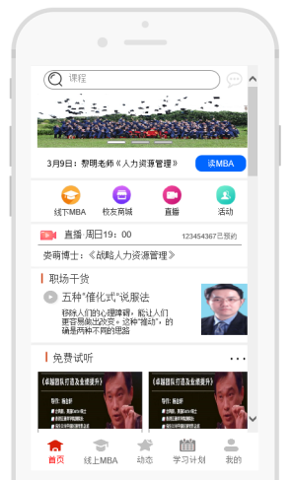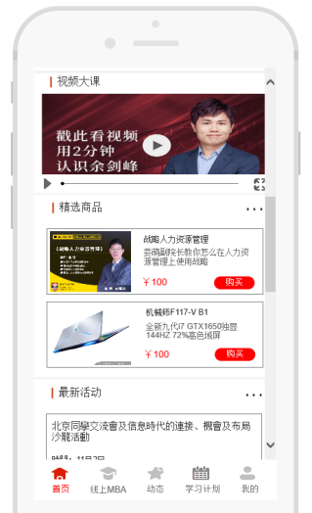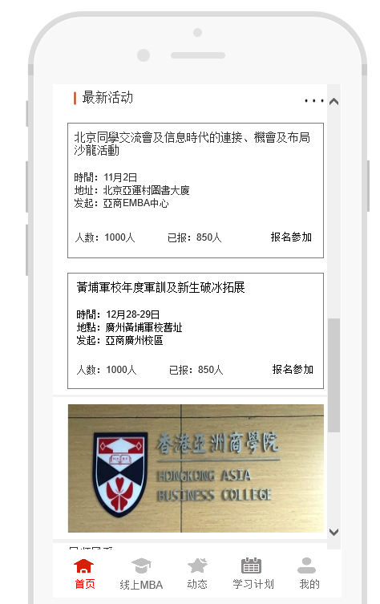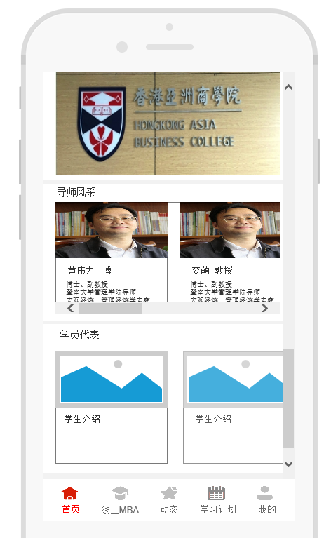

实现要求

1. **轮播图：**展示亚商自定义的课程、活动和15个教学中心，点击进入课程详情、活动详情、15个教学中心列表页面；
2. **去读MBA**：EMBA、MBA不同学年的课程设置；
3. **线下MBA**：链接到线下MBA页面；
4. **校友商城**：点击链接到校友商城页面；
5. **直播**：点击链接到直播回放页面；
6. **活动**：点击链接到活动页面；
7. **直播**：本周的直播课介绍；点击连接到直播的详情页面；
8. **免费试听**：离我最近的线下试听课程，点击链接的线下课程的详情页面；点击更多链接到线下课程首页；
9. **职场干货：**（线上课程的一个分类）课程推送；
10. **精选商品：**点击一个“商品”打开商品详情；点击“...”打开校友商城页面；
11. **学院信息**：用户所属地区的学院信息，打开学院详情；
12. **导师风采**：用户所属地区的学院导师，切换查看，打开导师详情；
13. **学生代表**：用户所属地区的学院学生代表，切换查看，打开学生详情界面需要让用户素人自己的手机号码和手机验证码。

## 亚洲商学院_线下课程

需求描述

亚洲商学院_首页-线下MBA：针对APP“首页-线下MBA”页面，展示线下MBA课程，如主修课、总裁训练营、总裁研修班、私董会，及提供此模块所对应功能的快捷入口。

需求详细描述

1. **15个教学中心**：用户可在此页面浏览15个教学中心图片。
2. **主修课**：用户可在此页面的“主修课”打开主修课列表页面。
3. **总裁训练营**：用户可在此页面的“总裁训练营”打开总裁训练营列表页面。
4. **总裁研修班**：用户可在此页面的“总裁研修班”打开总裁研修班列表页面。
5. **私董会**：用户可在此页面的“私董会”打开私董会列表页面。
6. **最近课程**：15个教学中心的最近课程展示，打开课程详情页面。
7. **招生简章**：招生简章展示；
8. **你将获取**：报名线下MBA将学习到什么内容；
9. **咨询方式**：报名线下MBA 的咨询方式展示；
10. **如果你有这样的品质**：用户标签选择；
11. **功能快捷入口**：用户通过此页面的快捷方式进入对应的功能，如主修课、总裁训练营、总裁研修班、私董会等功能。

界面效果

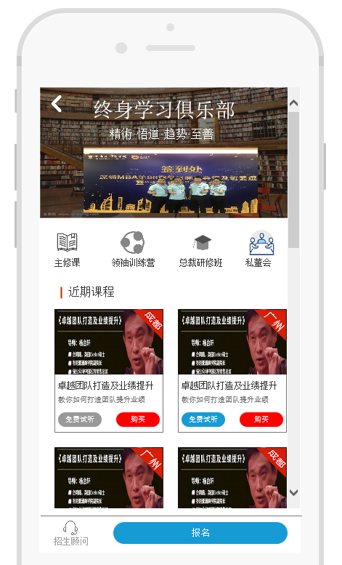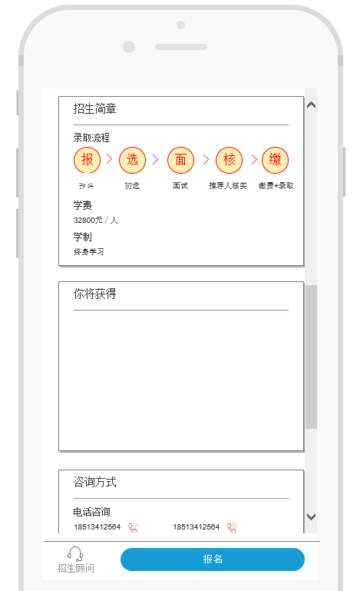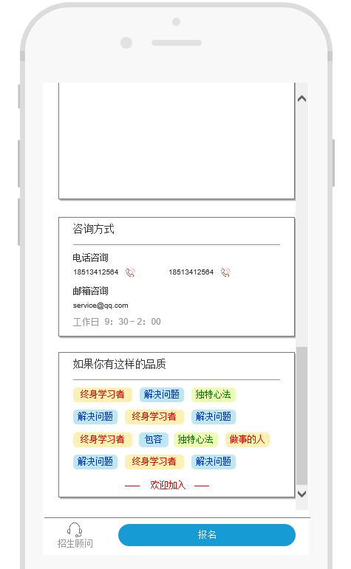

实现要求

1. **15个教学中心：**展示15个教学中心的图片轮播，不做任何功能；
2. **主修课**：点击打开主修课列表页面，展示全部；
3. **总裁训练营**：点击打开总裁训练营列表页面，展示全部；
4. **总裁研修班**：点击打开总裁研修班列表页面，展示全部；
5. **私董会**：点击打开私董会列表页面，展示全部；
6. **最近课程**：展示15个教学中心的最近课程，展示10个：

6.1）非学员：可以免费试听，一个用户只有一次线下试听机会，可以通过分享次数获得免费试听计划；购买本次的课程。免费试听需要输入手机号码和姓名。

6.2）学员：报名是听课的报名，导师需要根据听课人数选择场地；签到：听课签到，需要计学分。

1. **招生简章**：招生信息展示；
2. **你将获得**：学习可以获得的收获；
3. **咨询方式：**电话咨询点击可以拨打电话；邮箱可以复制。
4. **如果你有这样的品质：**学员标签。
5. **返回**：返回首页。

## 亚洲商学院_主修课

需求描述

亚洲商学院_主修课：针对APP“首页-线下MBA-主修课”页面，展示线下MBA课程-主修课。

需求详细描述

1、学员：只展示报读课程，提供报名、签到（增加学分）功能。

2、非学员：展示EMBA、MBA所有课程，提供免费试听、购买功能。

界面效果

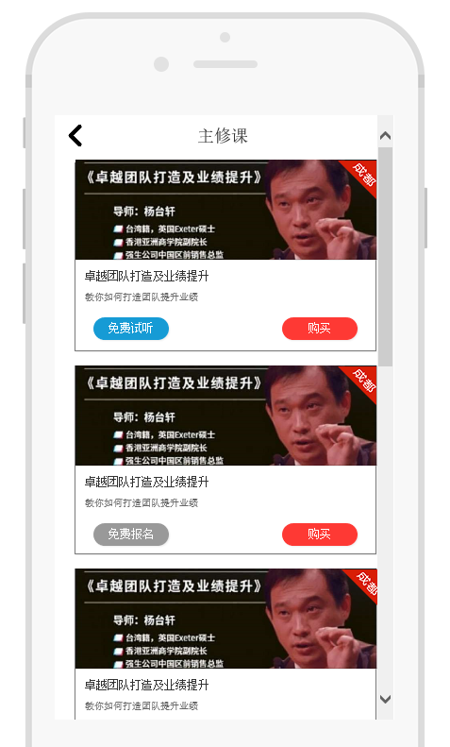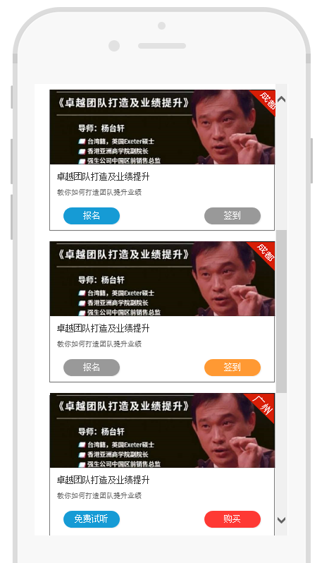

实现要求

1. 非学员：页面只有免费试听和购买两个功能。免费试听一个用户只有一次机会，可以通过分享内容次数获得免费试听机会，点击免费试听后，按钮不可以操作，只有有试听机会才可以操作此功能；可以单独购买本次线下课程，已经购买的课程，此课程购买按钮不能操作，没有购买的此功能正常操作。
2. 学员：页面有报名和签到功能。报名是听课的报名；签到是到了现场听课需要签到统计学分的。
3. 点击打开课程详情。已经购买课程：课程介绍、课程PPT和分享；没有购买课程：课程介绍及课程PPT浏览，课程分享、免费试听和购买按钮。
4. 返回：返回线下课程首页。

## 亚洲商学院_领袖训练营

需求描述

亚洲商学院_领袖训练营：针对APP“首页-线下MBA-领袖训练营”页面，展示线下MBA课程-领袖训练营，总裁研修班及私董会的展示效果与领袖训练营一致。

需求详细描述

1、学员：提供报名功能，优先展示已报读学院的课程。

2、非学员：提供免费试听、购买功能。

界面效果

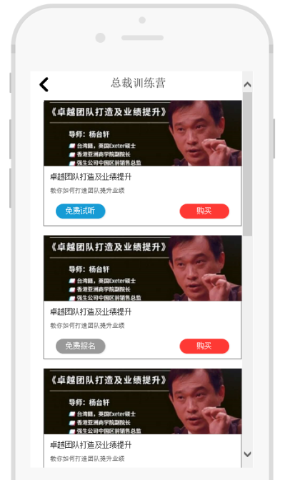

实现要求

1. 非学员：页面只有免费试听和购买两个功能。免费试听一个用户只有一次机会，可以通过分享内容次数获得免费试听资格，点击免费试听后，按钮不可以操作，只有有试听资格才可以操作此功能；可以单独购买本次线下课程，已经购买的课程，此课程购买按钮不能操作，没有购买的此功能正常操作。
2. 学员：提供报名功能。
3. 点击打开课程详情。已经购买课程和学员：课程介绍、课程PPT和分享；没有购买课程：课程介绍、课程PPT、分享、免费试听按钮和购买按钮。
4. 返回：返回线下课程首页

## 亚洲商学院_校友商城

需求描述

亚洲商学院_首页-校友商城：针对APP首页“校友商城”页面，展示亚商商城。

需求详细描述

1、商品注明不提供退货，若退货走线下。

2、未购买商品需付款2分钱才能查看商家联系方式，购买一次即可，若购买了商品无需付款可以查看联系方式，非学员不可购买查看虚拟商品商家联系方式。

3、非学员不可购买虚拟商品。

界面效果

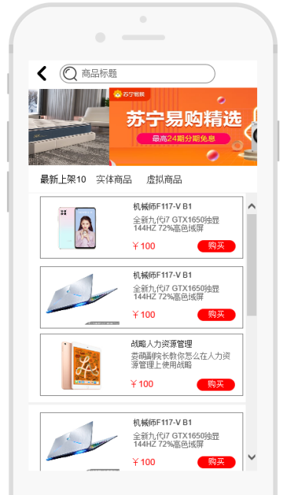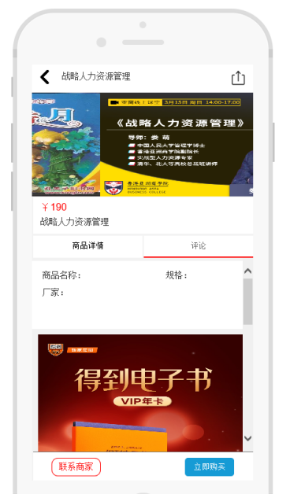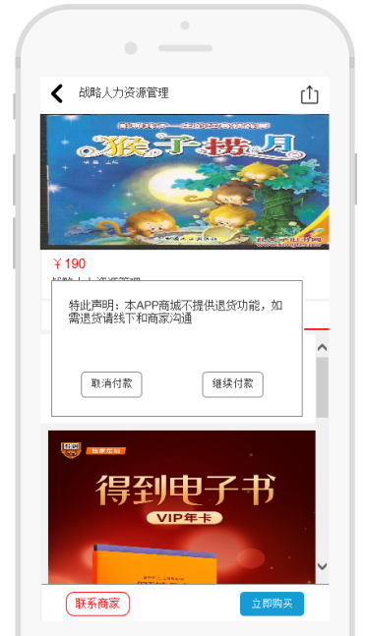

实现要求

1、点击立即购买付款时，弹出本APP不提供退货提示。

2、未购买商品需付款2分钱才能查看商家联系方式，购买一次即可，若购买了商品无需付款可以查看联系方式，非学员不可购买查看虚拟商品商家联系方式。

3、非学员不可购买虚拟商品。

## 亚洲商学院_直播

需求描述

亚洲商学院_首页-直播回放：针对APP“首页-直播”页面，展示直播回放内容。

需求详细描述

直播是本周的直播内容，回放已经过了直播时间的回放视频。

界面效果

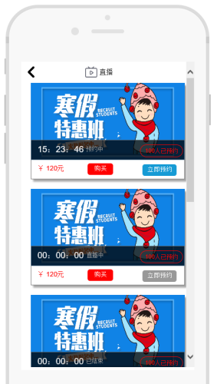

实现要求

1. 直播的宣传图片、直播倒计时、直播状态（预约中、直播中、已结束）已经预约人数，直播性质：价格和免费，有价格的需要购买才能参加观看直播，免费的可以立即预约，无须购买；点击打开直播详情页面。
2. 回放的宣传图片、直播倒计时、直播状态为已结束、已经预约人数，直播性质：价格和免费，有价格的需要购买才能查看回放，免费的可以查看回放，无须购买；点击打开回放详情页面。
3. 直播详情页面有正在观看人数、下载（课程ppt）、分享、和收藏功能。课程详情和课程ppt。顶部图片放置的是小鹅通的直播连接路径，点击即可打开直播。
4. 回放详情页面分为已经购买和没有购买两种情况。展示内容有下载（课程ppt）、分享、点赞和收藏功能。已经购买的可以观看视频和查看课程ppt并可以下载，没有购买的无法观看视频和课程ppt也不可以下载。其他分享、收藏功能可以操作。增加购买和免费试听功能。
5. 学员可以观看所有内容。
6. 返回：返回APP首页。

## 亚洲商学院_活动

需求描述

亚洲商学院_首页-活动：针对APP首页“活动”页面，展示亚商所有校区的活动。

需求详细描述

可以报名参加，需要提交姓名和手机号码。

界面效果

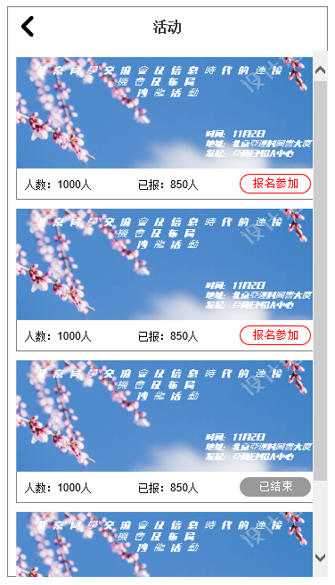

实现要求

可以报名参加活动。报名需要提交姓名和手机号码。

1. 线上MBA

## 亚洲商学院_线上课程

需求描述

亚洲商学院_线上MBA：针对APP底部“线上MBA”页面，展示亚商线上MBA课程，及提供此模块所对应功能的快捷入口。

需求详细描述

此页面展示最新上架课程和线上MBA的所有课程。

界面效果

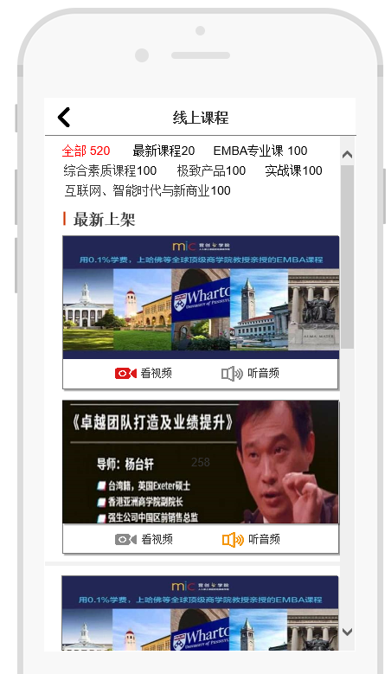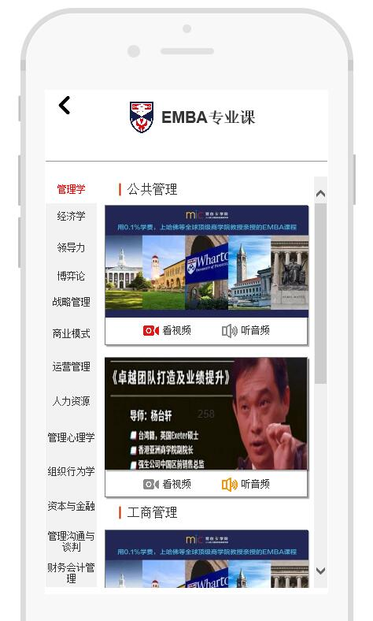

实现要求

1. 线上课程分类，点击分类展示第二幅图页面，点击第二幅图分类底下一行链接图片打开第三幅图页面。
2. 最新上架是最新上传的视频或音频课程。
3. 所有课程分为视频课程和音频课程，点击即可播放视频课程或者音频课程，按钮置灰则不能操作。
4. 学员可观看所有内容。
5. 视频课程分为已经购买和未购买的视频课程详情页面。已经购买的视频课程可以观看视频、观看次数、下载（课程ppt）、分享和收藏功能，课程详情和课程ppt内容。未购买的视频课程不可以观看视频、有观看次数、下载（不能操作）分享、收藏功能，课程详情和课程ppt，课程ppt显示不是会员，无法观看ppt，增加免费试听和购买按钮。
6. 音频课程分为已经购买和未购买的音频课程详情页面。已经购买的音频课程可以观看音频、观看次数、下载（课程ppt）、分享和收藏功能，课程详情和课程ppt内容。未购买的音频课程不可以观看音频、有观看次数、下载（不能操作）分享和收藏功能，课程详情和课程ppt，课程ppt显示不是会员，无法观看ppt，增加免费试听和购买按钮。
7. 第一张图返回：APP首页；
8. 第二张图和第三张图返回到第一张图页面。
9. 动态

## 亚洲商学院_动态

需求描述

亚洲商学院_动态：针对APP底部“动态”页面，若无关注的人，则展示导师及亚商学院的动态信息，若有关注的人，则展示我关注的人的动态信息，提供此模块所对应功能的快捷入口。

需求详细描述

此页面展示我关注的人的动态信息和推荐的动态。可以分享、点赞、转发和评论。

界面效果

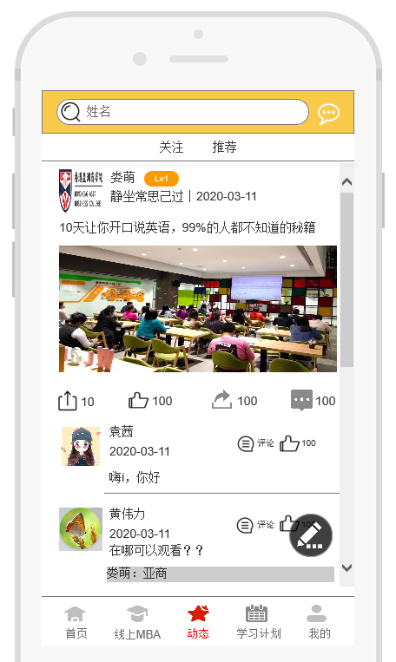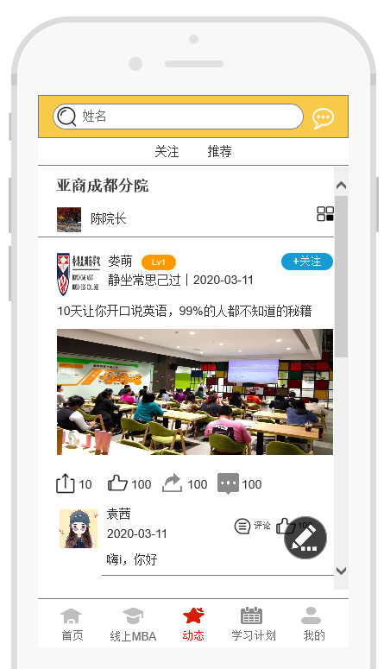

实现要求

1. 搜索：根据姓名搜索（模糊搜索），该人发布的动态信息。
2. 信息：APP推送的信息。
3. 关注：我关注的人发布的动态，可以分享、点赞、转发和评论。点击评论图标可以写评论发送，按最新时间放前面，点击评论数量展示评论内容，点击评论人的评论可以回复该评论人的信息。
4. 推荐：打开推荐推荐的是用户所属地区的最近学院动态，学院管理员，最右边是筛选学区功能，可以切换学区动态。有关注按钮，点击关注可以添加到关注页面。可以分享、点赞、转发和评论。点击评论图标可以写评论发送，按最新时间放前面，点击评论数量展示评论内容，点击评论人的评论可以回复该评论人的信息。
5. 点击笔头按钮打开发布动态页面。
6. 学习计划

## 亚洲商学院_学习计划

需求描述

亚洲商学院_学习计划：针对APP底部“学习计划”页面，展示我的学习计划和制定学习计划。

需求详细描述

学习计划有开始学习按钮，待学习课程是我需要执行的学习计划。调整计划是增加计划和移除计划的制定。

界面效果

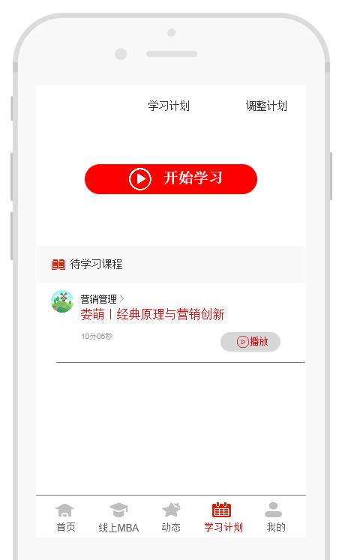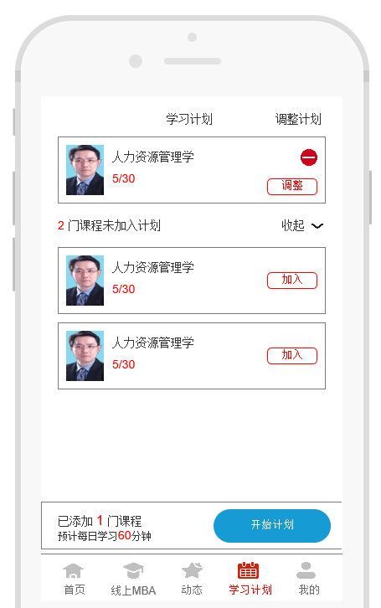

实现要求

1. 学习计划：点击开始学习，是观看视频或者听音频的课程打开。待学习课程是我需要学习的计划课程，点击播放是学习本课程。
2. 调整计划：第一栏是计划学习的课程，可以移除。第二栏是我可以观看和听的课程，可以加入我的学习计划中。开始计划点击打开学习计划页面。
3. 我的

## 亚洲商学院_我的



需求描述

亚洲商学院_我的：针对APP底部“我的”页面，展示个人账户信息，及提供此模块所对应功能的快捷入口。

需求详细描述

**1、个人信息展示**：用户可在此页面查看个人信息（名称、头像、等级、学习课程及学习时长），学习课程及学习时间，根据用户使用历史动态更新（每五分钟更新）。

**2、功能快捷入口**：用户通过此页面的快捷方式进入对应的功能，如设置、个人信息、关注的人、订单等功能。

### 界面效果

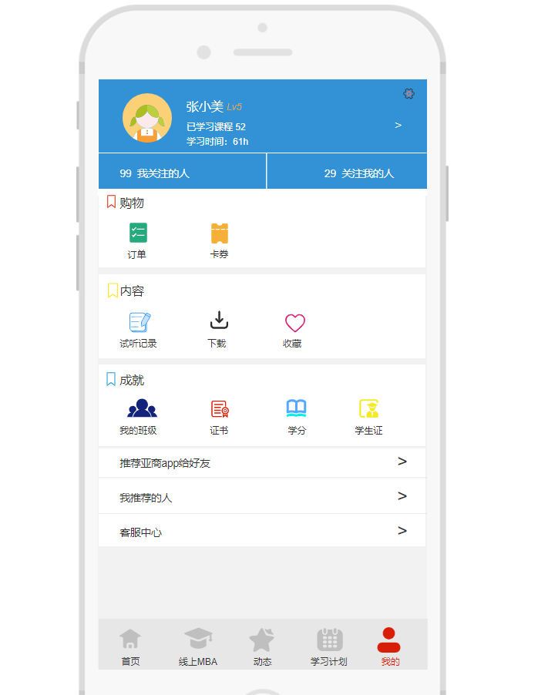

实现要求

**功能跳转**：

1. **设置**：点击右上角小图标打开详情；
2. **个人信息：**点击页面“>”图标打开详情；
3. **我关注的人：**点击“我关注的人”区域打开列表；
4. **关注我的人：**点击“关注我的人”区域打开列表；
5. **订单：**点击“订单”区域打开列表；
6. **卡券：**点击“卡券”区域打开列表；
7. **试听记录：**点击“试听记录”区域打开列表；
8. **下载：**点击“下载”区域打开列表；
9. **收藏**：点击“收藏”区域打开列表；
10. **我的班级：**点击“我的班级”区域打开列表；
11. **证书：**点击“证书”区域打开列表；
12. **学分：**点击“学分”区域打开详情；
13. **学生证：**点击“学生证”区域打开详情；
14. **推荐亚商APP给好友：**点击“推荐亚商APP给好友”区域打开详情；
15. **我推荐的人：**点击“我推荐的人”区域打开列表；
16. **客服中心：**点击“客服中心”区域打开详情。

## 亚洲商学院_设置



需求描述

亚洲商学院_我的：用户可设置APP手机号绑定、微信绑定、密码管理及系统版本更新设置。

需求详细描述

1. **手机号绑定**：可查看当前用户手机号绑定状态，并进行手机号绑定、更改。
2. **修改密码：**通过校验后可修改用户密码。
3. **微信登录：**若未进行微信号绑定，可绑定微信号。
4. **软件升级：**展示当前版本信息，并点击校验是否为最新版本。
5. **关于我们：**展示学院相关地址、联系电话、使用协议内容等。
6. **退出登录：**退出当前账户。

界面效果

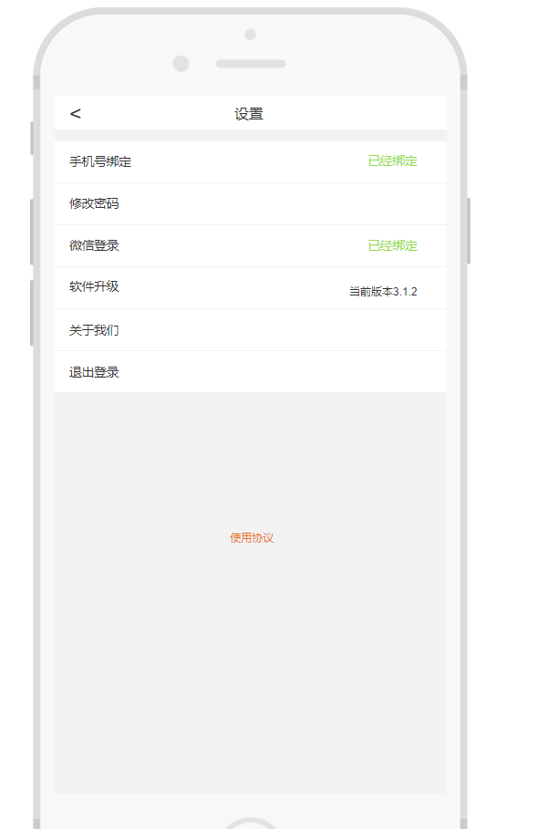

实现要求

1. **手机号绑定**：用户可绑定此账户手机号，绑定时通过验证码校验是否可绑定，若进行绑定时手机号已绑定账户，需提示“此手机号已绑定账户”，并不可绑定；绑定手机号后可进行更改手机号，点击“手机号绑定”底部弹窗显示“更改手机号功能，点击进入修改更改手机号详情页面，通过验证码校验解除绑定，解除后通过验证码校验绑定新手机号。
2. **修改密码**：点击进入当前账户手机号验证码校验，用户密码输入正确后可设置新密码，若当前为微信登录未绑定手机号，则提示“请绑定手机号”并无法设置密码；
3. **微信绑定：**可绑定当前手机登录微信账号或解除绑定，更换其他微信号。
4. **软件升级：**点击校验当前版本是否为最新版本，并提示“已经是最新版本了”，若非最新版本则提示“可进行版本更新”并下载更新，下载页面显示更新内容、版本号。
5. **关于我们：**点击进入展示学院相关信息及隐私协议、使用协议内容。
6. **退出登录：**点击后弹窗提示“是否退出此账户”，选择为“是”则退出当前账户，选择为“否”则关闭弹窗。

## 亚洲商学院_个人信息



需求描述

亚洲商学院_个人信息：可查看或编辑当前用户个人信息

需求详细描述

**1、个人信息查看**：点击详情查看个人信息。

**2、个人信息编辑**：点击对应的字段内容可编辑。

界面效果

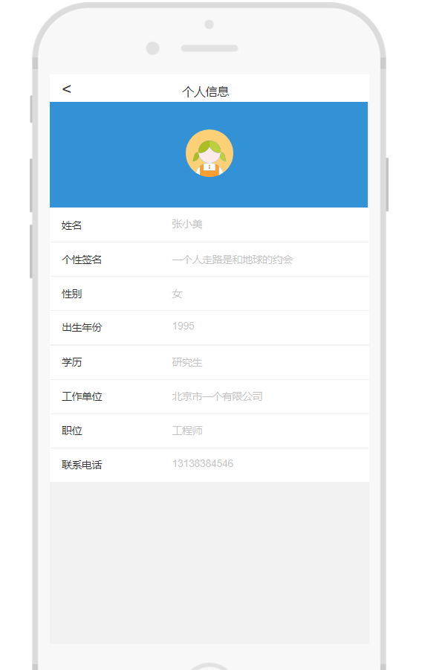

实现要求

**1、个人信息查看**：用户可查看此账户已填写的个人信息。

**2、个人信息编辑**：用户点击对应的信息行可编辑此内容，其中“职位”字段值包括“学生、程序员、工程师、销售、运营、企业老板、中高层管理员、公务员、我自己填”选项，选择“我自己填”时可手动输入文本，长度限定为8字。

## 亚洲商学院_我关注的人



需求描述

亚洲商学院_我关注的人：用户可在此页面查看我关注的用户信息。

需求详细描述

**1、我关注的人列表**：点击“我关注的人”打开关注列表，可查看对应人员的基本信息。

**2、人员动态查看：**点击对应的人员可查看此用户动态信息（发表的心得内容）。

界面效果

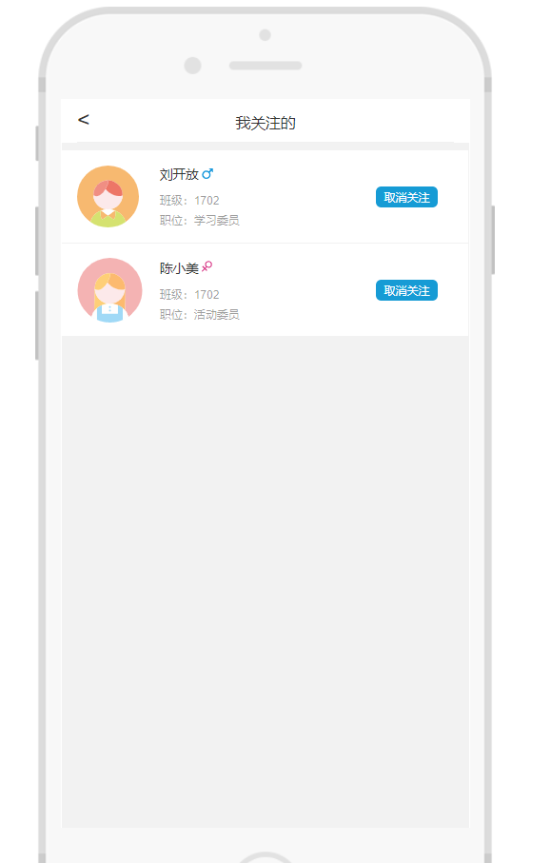

实现要求

**1、链接跳转：**点击对应的人员可跳转到此用户已发布的心得页面。

**2、取消关注功能：**点击“取消关注”按钮，可取消对用户的关注，取消后不再此列表展示，对应的用户“关注我的人”列表也不展示此账户。

## 亚洲商学院_关注我的人



需求描述

亚洲商学院_关注我的人：用户可在此页面查看关注我的用户信息。

需求详细描述

**1、关注我的人列表**：点击“关注我的人”打开关注列表，可查看对应人员的基本信息。

界面效果

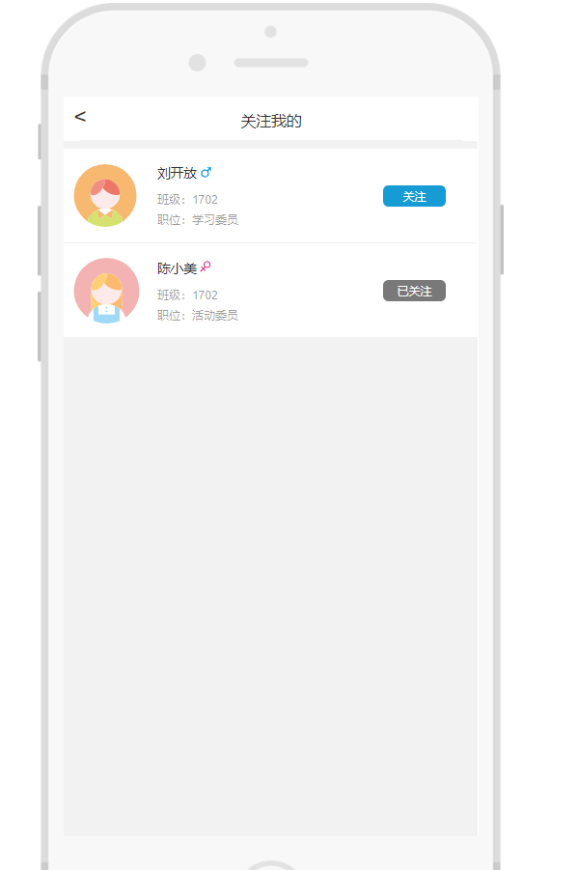

实现要求

**列表功能按钮：**列表中“关注/已关注”按钮控制，若未关注此用户，可点击“关注”进行关注，关注后按钮置灰并展示为“已关注”，关注后“我关注的人”列表中增加此用户信息。

## 亚洲商学院_订单



需求描述

亚洲商学院_订单：此账户在商城已购买的订单在此页面展示。

需求详细描述

**1、订单列表：**可查看此已购物订单列表，列表中展示订单基本信息。

**2、订单详情**：点击“订单详细”可跳转到细订单对应的详情页面查看商品信息。

界面效果

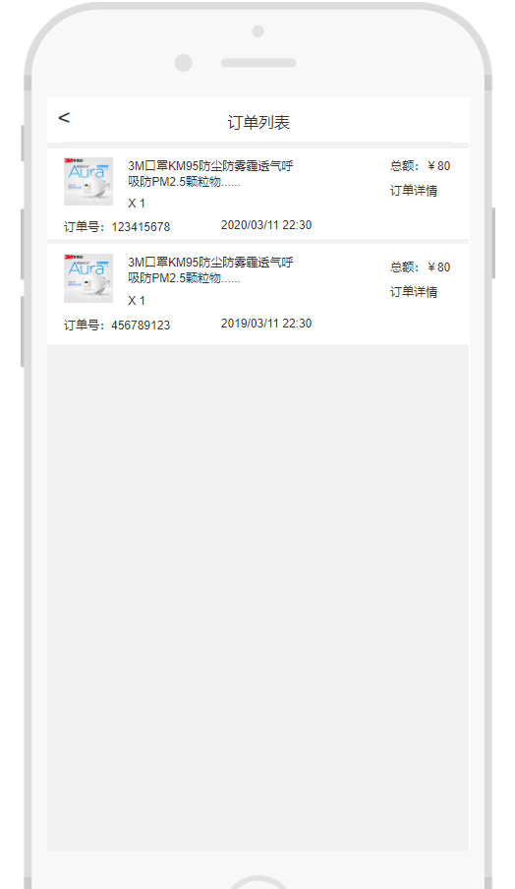

实现要求

**1、总额规则定义：**订单数量*单价。

**2、运单号定义**：年份+月份+日期+小时+分钟+四位数流水号。

**3、订单详情跳转**：用户点击列表行中对应的“订单详情”可跳转到对应的商品详情页面。

## 亚洲商学院_卡券



需求描述

亚洲商学院_卡券：此页面展示当前账户已获得的卡券，可点击对应的卡券“立即使用”跳转到对应的使用页面并自动抵扣。

需求详细描述

**立即使用跳转：**点击对应的卡券“立即使用”按钮，可跳转到对应的使用页面自动抵扣。

界面效果

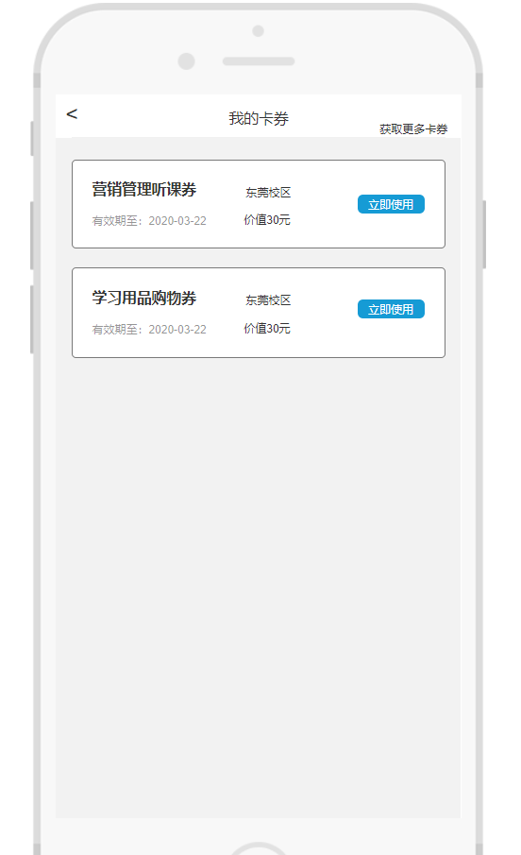

实现要求

**1、获得更多卡券：**点击“获得更多卡券”按钮后，弹窗显示获得卡券方式描述。

**2、卡券使用**：点击对应的卡券“立即使用”按钮，可跳转到对应的使用页面自动抵扣。

## 亚洲商学院_试听记录



需求描述

亚洲商学院_试听记录：为保证用户在使用App过程中可快速查看浏览/试听过的课程，此功能提供试听记录列表，列表中展示此账户线上及线下试听记录。

需求详细描述

**1、线上试听**：列表中展示线上课程浏览记录，用户可点击对应的列表行快捷打开课程。

**2、线下试听：**用户在App进行课程试听报名后，在此列表中展示记录，可点击对应的列表行打开详情查看。

界面效果

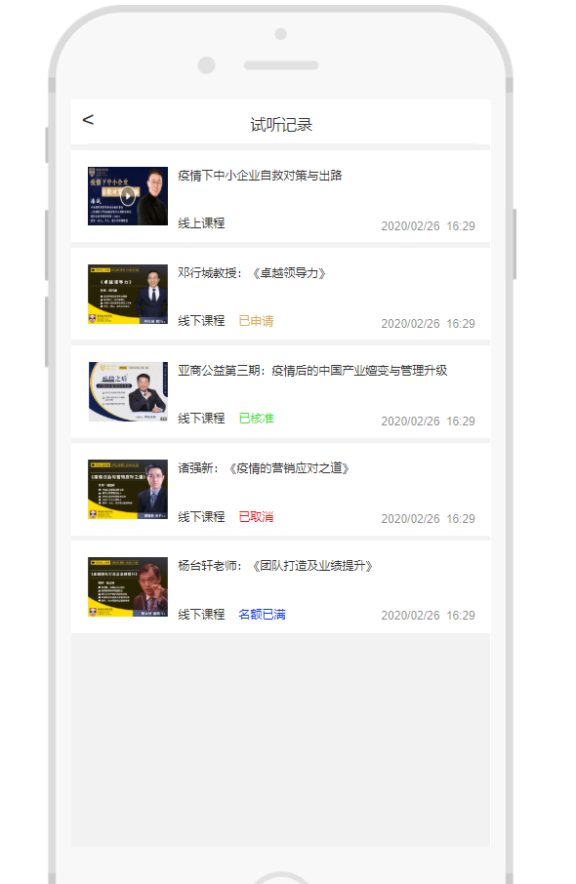

实现要求

**1、列表排序：**页面中浏览历史排序根据浏览时间排序，最新浏览内容放在页面前面。

**2、课程详情跳转：**点击列表行对应的信息可跳转到课程详情页面。

## 亚洲商学院_下载



需求描述

亚洲商学院_下载：用户在部分课程视频中可进行下载在手机本地存储，App需提供已下载、下载中列表查看。

需求详情描述

**1、已下载：**用户已下载完成的课程可在此列表中查看及快捷打开播放。

**2、下载中：**提供下载中课程列表，可查看下载进度。

界面效果

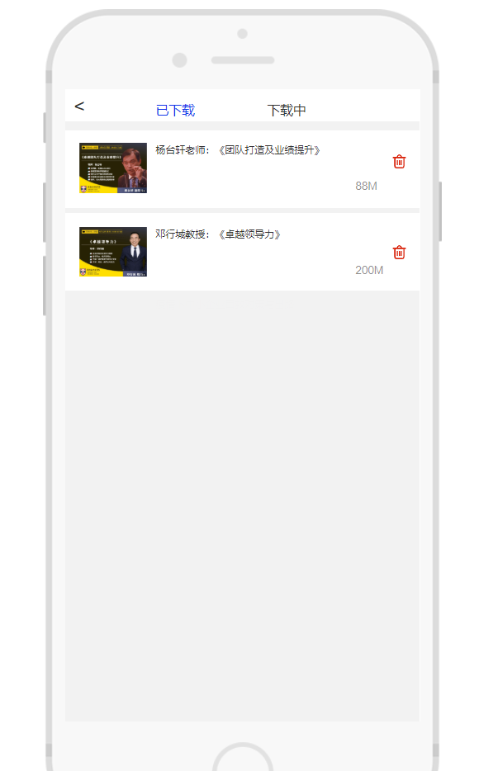 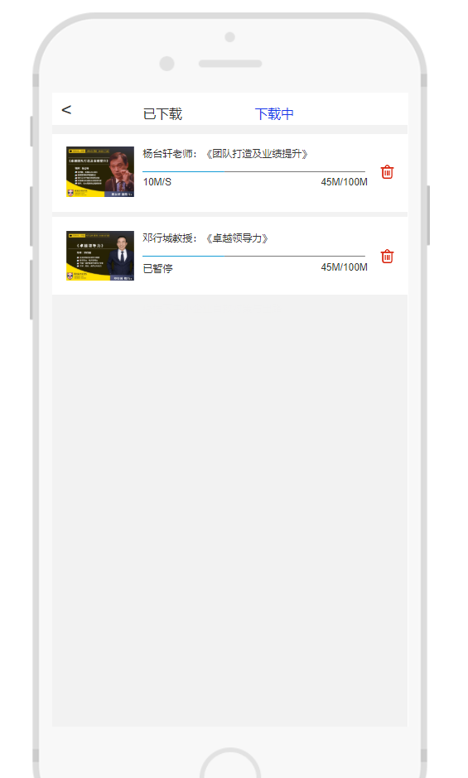

实现要求

**1、下载导航栏**：提供已下载、下载中导航栏，已下载展示下载完成列表，下载中展示正在进行下载列表。

**2、下载进度：**下载中列表可查看当前内容下载进度及网速，点击对应的列表行为“暂停”下载

**3、视频播放：**已下载列表中点击对应的列表行，可打开播放已下载内容。

**4、删除：**点击删除小图标弹窗提示“是否删除”或“是否取消下载”，选择为是则删除对应的下载内容，选择为否则关闭弹窗。

## 亚洲商学院_收藏



需求描述

亚洲商学院_收藏：针对浏览过的课程、商品、动态，可点击收藏按钮保存到对应的收藏列表。

需求详细描述

1、课程：展示已收藏的课程列表，点击列表行跳转到对应的详情页面。

2、商品：展示已收藏的商品列表，点击列表行跳转到对应的详情页面。

3、动态：展示已收藏的动态列表，点击列表行跳转到对应的详情页面。

界面效果

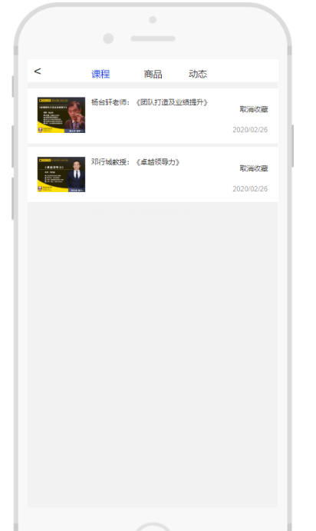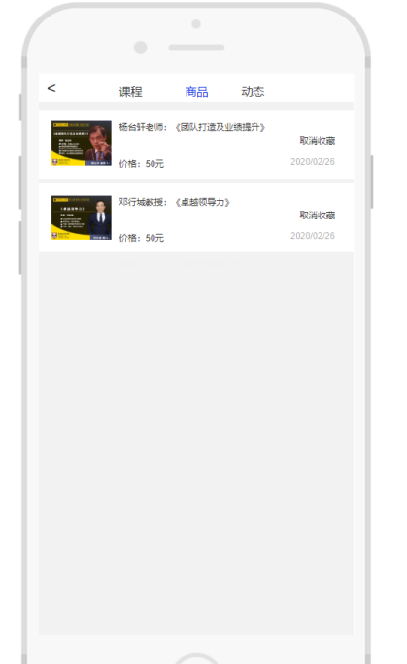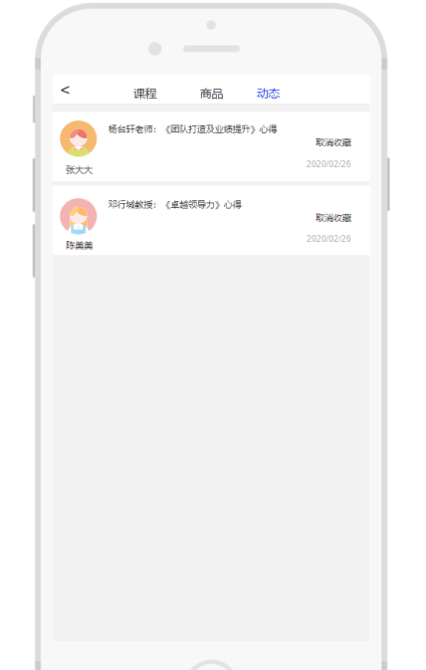

实现要求

**1、收藏导航栏**：提供课程、商品及动态导航栏，切换导航栏展示对应模块的列表。

**2、列表排序：**页面中收藏内容排序根据收藏时间排序，最新收藏内容放在页面前面。

**3、取消收藏**：点击“取消收藏”则在收藏列表中移除。

## 亚洲商学院_我的班级



需求描述

亚洲商学院_我的班级：展示当前用户班级人员基本信息。

需求详细描述

**班级人员列表**：App提供和人员信息列表，根据用户所在班级展示班级人员信息。

界面效果

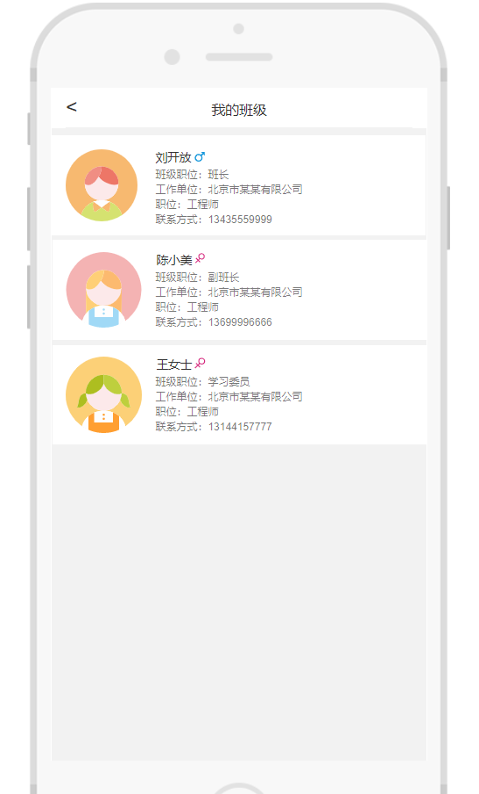

实现要求

**1、列表信息：**列表展示人员相关信息，并不可修改，列表人员需根据当前用户所在班级区分（只展示用户所在班级人员）。

**2、报读提示：**若此账户未报读，点击“我的班级”则弹窗提示“你不是学员”，并提供“确定”和“立即报名”选项，选择“确定”则关闭弹窗，选择“立即报名”则跳转到报名页面。

## 亚洲商学院_证书



需求描述

亚洲商学院_证书：在进行对应的活动或学习成就时，用户自己拍照上传相关证书，App中展示证书列表内容。

需求详细描述

1、证书列表：上传证书后展示证书、上传日期及获得证书总数。

2、动态发布：上传后自动发布动态。

界面效果

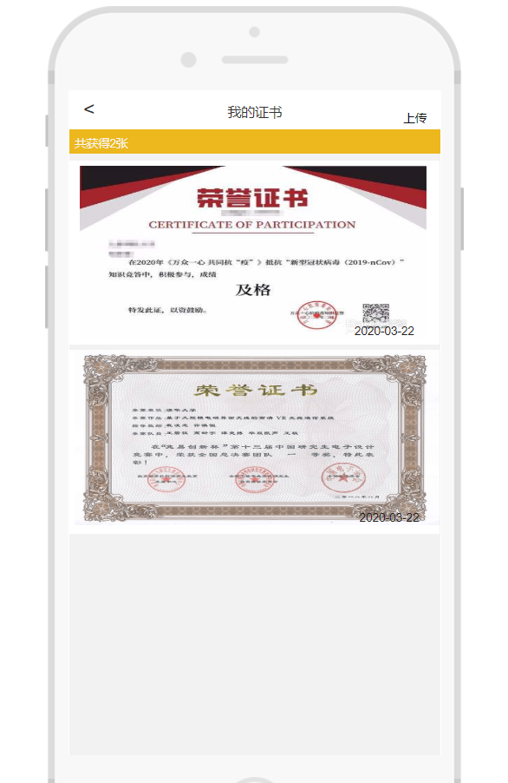

实现要求

**1、已获得证书**：统计此账户获得的证书数量。

**2、证书上传**：用户将证书上传，上传成功后自动发布动态。

## 亚洲商学院_学分



需求描述

亚洲商学院_学分：用户在报读对应的课程可时，已完成学习后可获得对应的学分，App中提供学分表格，可查看每一项学习的学分情况。

需求详细描述

**1、学分表：**学分表中展示此账户相关课程的学分情况。

**2、学分：**“主修课”模块中，用户进行签到后，自动添加学分。

界面效果

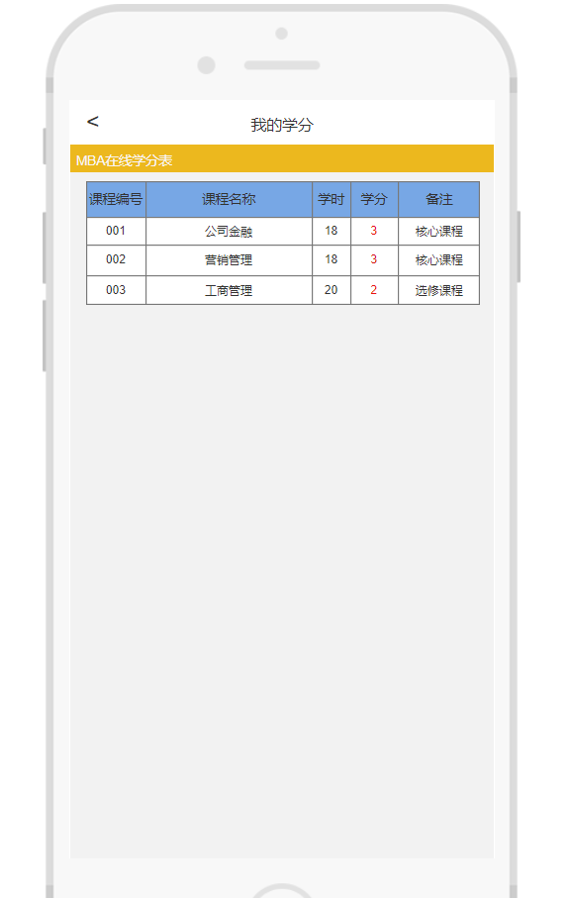

实现要求

**学分增加：**“主修课”模块中签到完成后，则自动添加对应的课程到学分表中。

## 亚洲商学院_学生证



需求描述

亚洲商学院_学生证：已报读用户可获得对应的学生证，学生证中统计已学习课程、学习时间及发布动态数量。

需求详细描述

**1、已学习课程统计：**统计当前账户已观看课程数量，观看同一课程/音频不在计算范围中。

**2、学习时间统计：**统计当前账户已学习时间，学习时间已观看视频/音频为时间为准，无需区分课程。

**3、已发布动态：**统计当前账户发布的动态数量。

**4、二维码**：可扫描此二维码下载亚洲商学院App。

界面效果

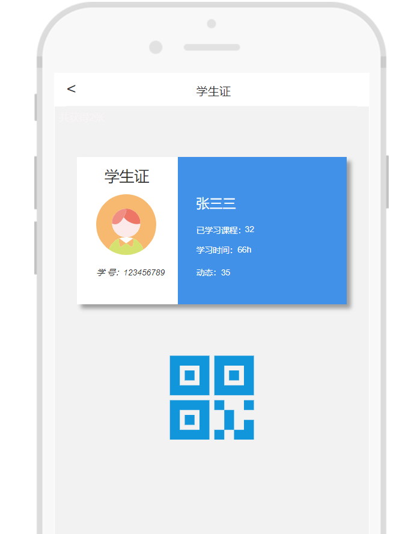

实现要求

**1、已学习课程统计：**系统根据观看课程标识，统计当前账户已观看课程数量，观看同一课程不在计算范围中。

**2、学习时间统计：**统计当前账户已学习时间，学习时间已观看课程时间为准，无需区分课程。

**3、已发布动态：**统计当前账户发布的动态数量。

**4、二维码**：可扫描此二维码下载亚洲商学院App。

## 亚洲商学院_推荐亚商App给好友



需求描述

亚洲商学院_推荐亚商App给好友：用户在使用App过程中，可通过邀请好友注册方式获得对应的奖励，并统计获得奖励总数。

需求详细描述

**1、亚商App分享：** 可点击“立即邀请”按钮，分享App下载链接给微信好友下载。

**2、我的成就：**好友下载后可统计已邀请人数、已获得卡券。

界面效果

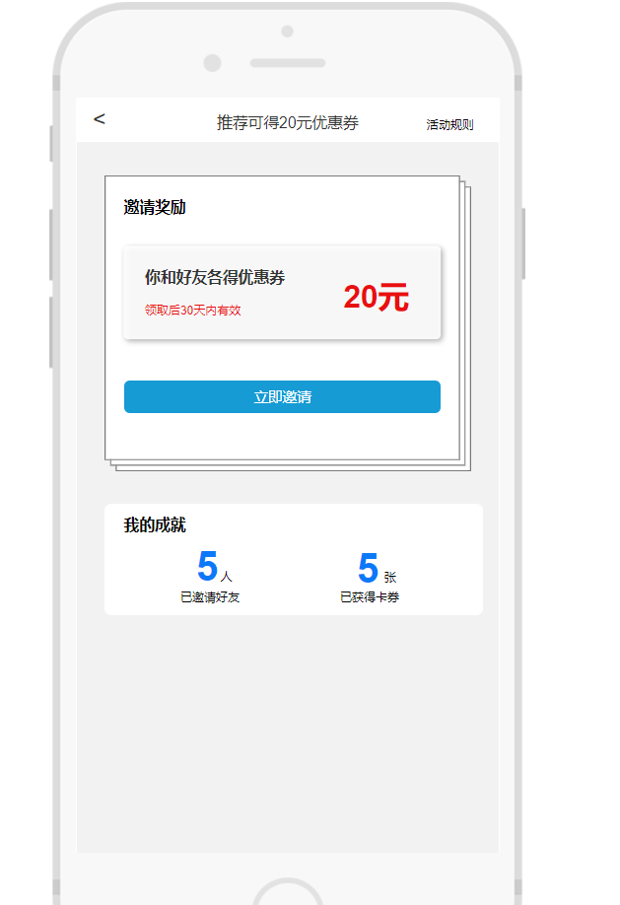

实现要求

**1、下载链接分享：**点击“立即邀请”后，打开微信好友列表，发送下载链接给好友。

**2、注册验证**：好友点击链接下载时，填写对应的手机号、邀请码，并通过手机号验证码注册后，系统发放对应的奖励到账户中。

**3、活动规则：**点击活动规则页面展示此功能介绍及教程。

## 亚洲商学院_我推荐的人



需求描述

亚洲商学院_我推荐的人：用户邀请好友后，若好友在此App注册或报读，可在此查看人员列表。

需求详细描述

**推荐列表**：列表中可查看已邀请人员，并查看当前是否已报读状态。

界面效果

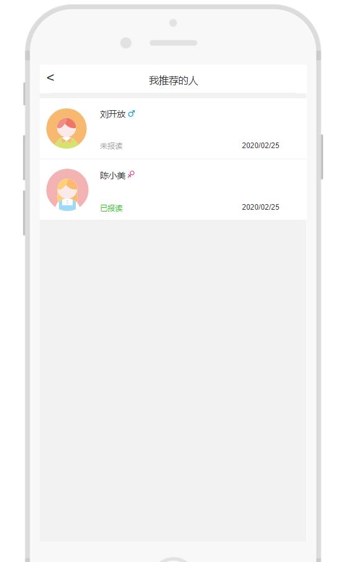

实现要求

**1、推荐列表：**此列表展示当前用户邀请人员，对应的邀请人员注册此App并填写邀请码后，可在此列表查看，若已报读则字体颜色为绿色，为报读置灰并展示“未报读”。

**2、列表排序：**页面中推荐人员排序根据推荐时间排序，最新推荐人员放在列表前面。

## 亚洲商学院_客服中心



需求描述

亚洲商学院_客服中心：用户使用App过程中，若有系统、课程、账户等相关疑问，可在客服中心查看常见问题或助教联系方式解决。

需求详细描述

**1、常见问题查看**：常见问题区域展示账户、购买、使用相关问题，可点击展开查看，由系统自动根据选择的问题回复。

**2、助教信息：**可查看此用户对应的助教信息，并进行星级评价。

界面效果

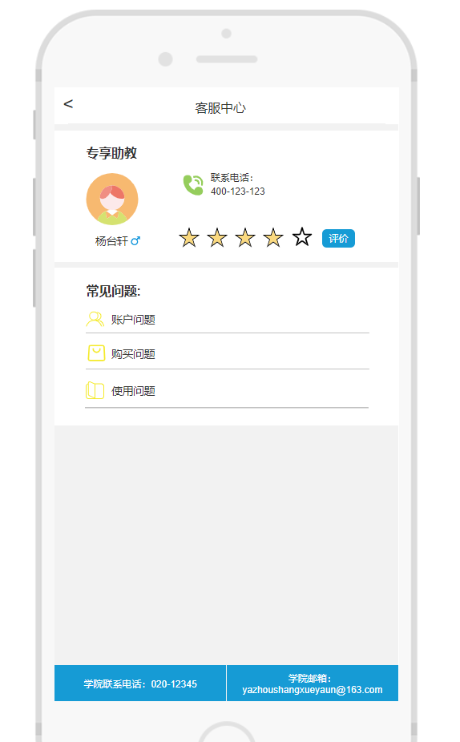

实现要求

**1、助教评价：**助教星级评价根据对此助教的星级打分的汇总后，展示平均星级，用户可点击“评价”按钮进行星级打分。

**2、常见问题：**常见问题中可展开查看详情，并点击对应的问题项，系统自动回复问题回答。

**3、快捷拨号：**点击底部联系方式可快捷拨号。

1. 需求确认

|  |  |
| --- | --- |
| *客户名称 | 成都金聪教育科技有限公司 |
| *客户地址 | 成都市青羊区青龙巷36号1 幢7 楼702 号 |
| *版本 | V1.3-最终确认版 |
| *主要成果 | 亚洲商学院APP详细设计方案 |

本方案说明书建立在双方对原型评审结果及需求方案确认的基础之上，双方均同意后续的开发工作将严格按照确定的方案开展。

*公司：成都市金聪教育科技有限公司 *公司：东莞市诺兑软件科技有限公司

*金聪代表确认签字 ： *诺兑代表确认签字 ：

*日期： *日期：